杭州师范大学《高等数学》试卷库

A类（Ⅱ）试卷 -4
班级： 学号： 姓名：
装 订 线

题号 | 一 | 二 | 三 | 四 | 五 | 总分
得分
得分
一、单项选择题（填上正确选择支前面的字母，共18分，每小题3分）
1．设向量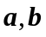 满足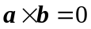，则（ ）。
A. 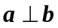 B. 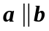 C. 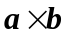的值是０ D. 的关系无法确定2．直线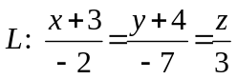与平面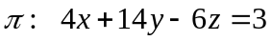的关系为（ ）。
A．平行，但直线不在平面上 B．直线在平面上
C．垂直相交 D．相交但不垂直
3．函数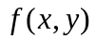在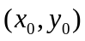处可微是在该处连续的（ ）条件.
A.充分 B.必要 C.充分必要 D.无关的
4．设Ｄ由轴、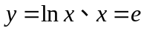围成，则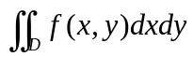＝( )。
A.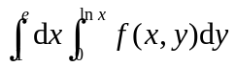 B.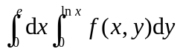
C.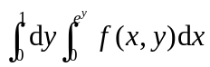 D. 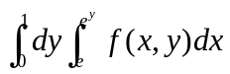
５．设Ω：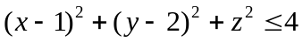，那么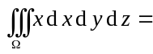（ ）。
A. 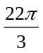 B. 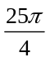 C. D. 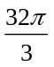
6．下列级数中，发散的是（ ）
A. 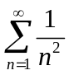 B. 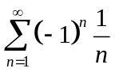 C. 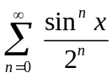 D. 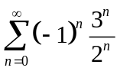
得分
二、填空题（共18分。每小题3分）
7.曲面 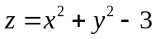上点（１,2，２）处的单位切向量为_____________________。
8. 平面上的抛物线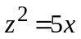绕x轴旋转而成的旋转曲面方程为_______________。
9. 函数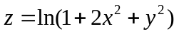在点（1，2）处的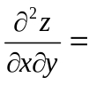 。
10．隐函数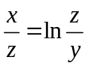确定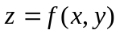，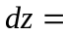 。
11． 将函数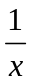在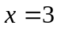处展开____________________。
12．判断无穷级数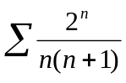的敛散性 _ （填收敛或发散）。
三、解答题（共36分，每小题6分）
得分
13．求极限：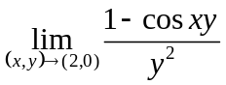 。

14．求函数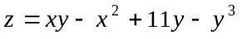的极值点和极值。

15．求二重积分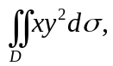其中Ｄ为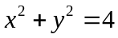及y轴所围成的右半闭区域。

16．求曲面及平面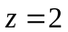所围立体的体积。

17. 计算积分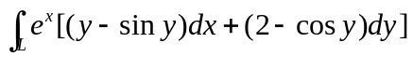，其中为曲线与所围区域 的边界线，依逆时针方向。

18．计算曲面积分：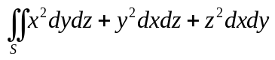，其中：立方体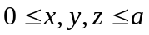的外表面。

得分

四、综合题（共16分，每小题8分）
19．求的原函数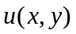。

20．求幂级数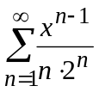的收敛域与和函数。

五、证明题（共12分，每小题6分）
得分
21．证明极限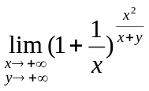不存在。

22．设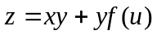， 而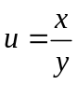，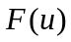为可导函数，证明



